环境变量path中添加

Nexus install 安装服务

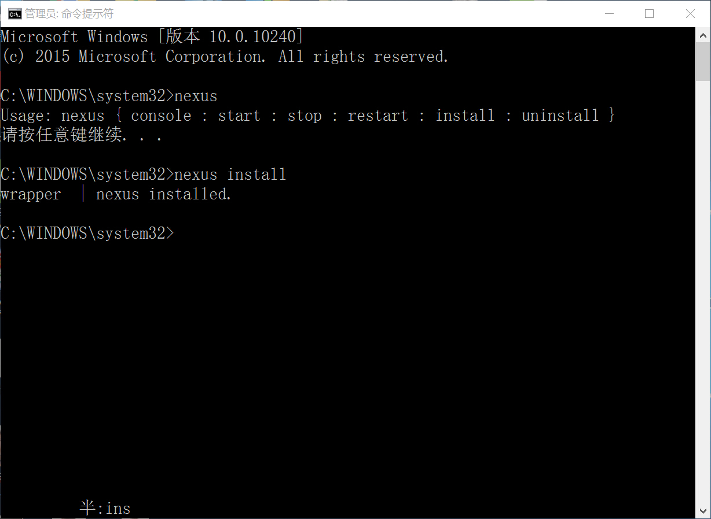

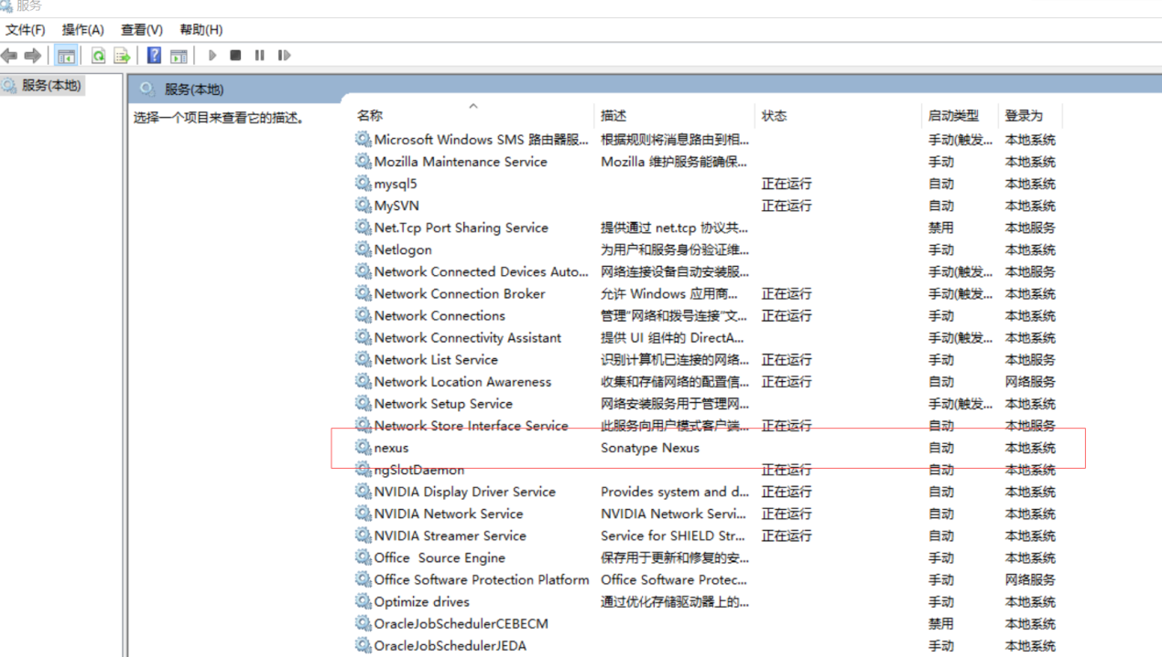

Nexus start 启动

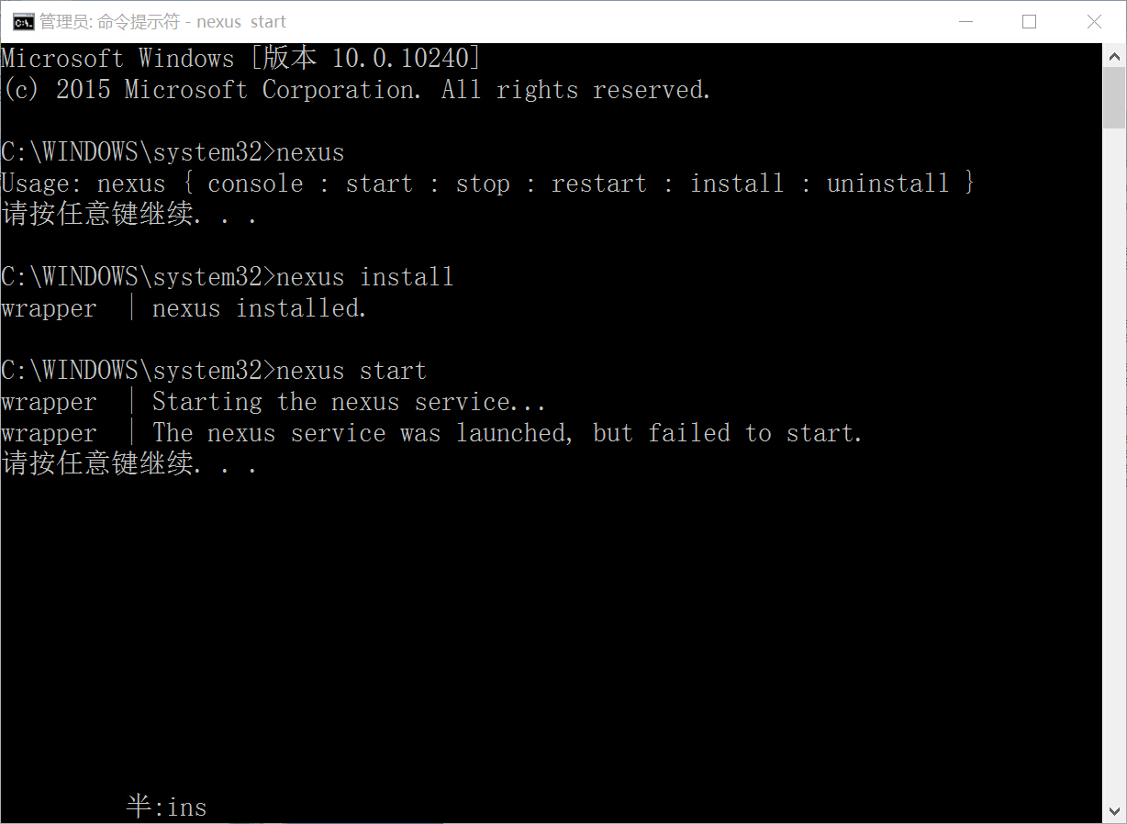

启动失败，未配置jre

修改K:\nexus-2.12.0-01-bundle\nexus-2.12.0-01\bin\jsw\conf\ wrapper.conf文件中的java为jdk路径+\java

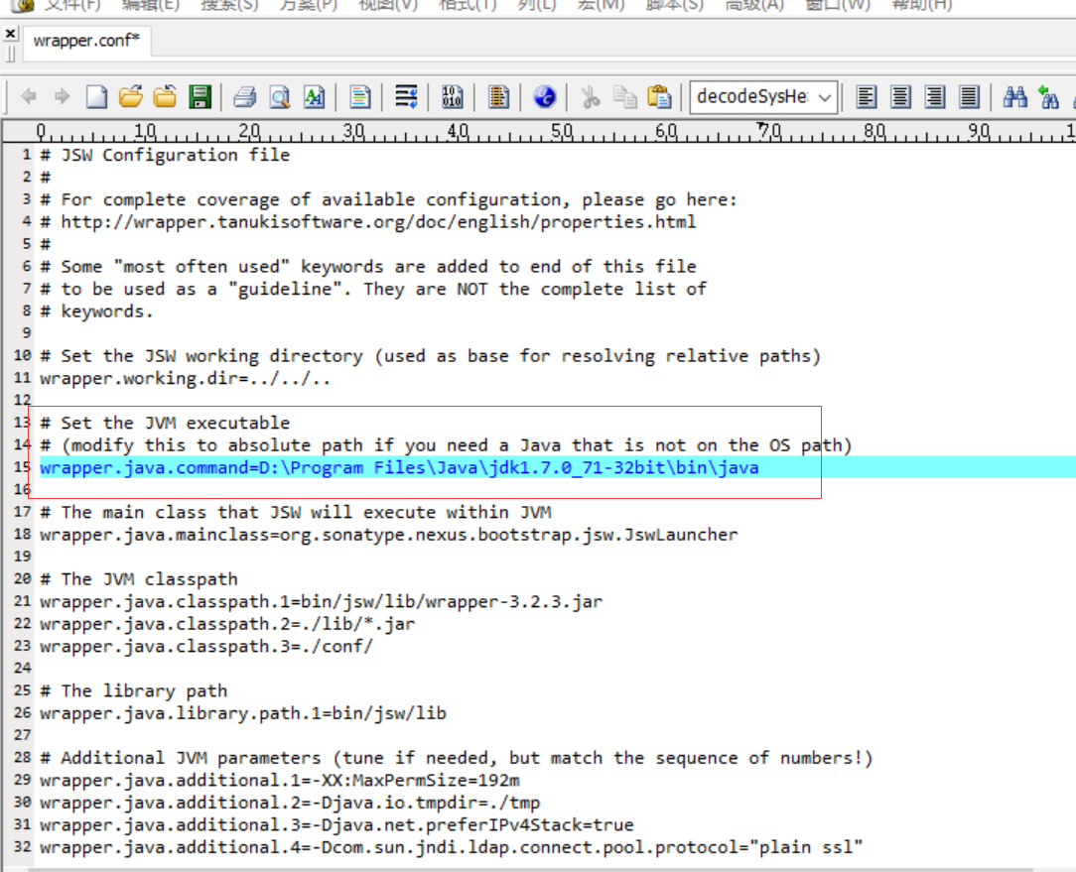

启动成功

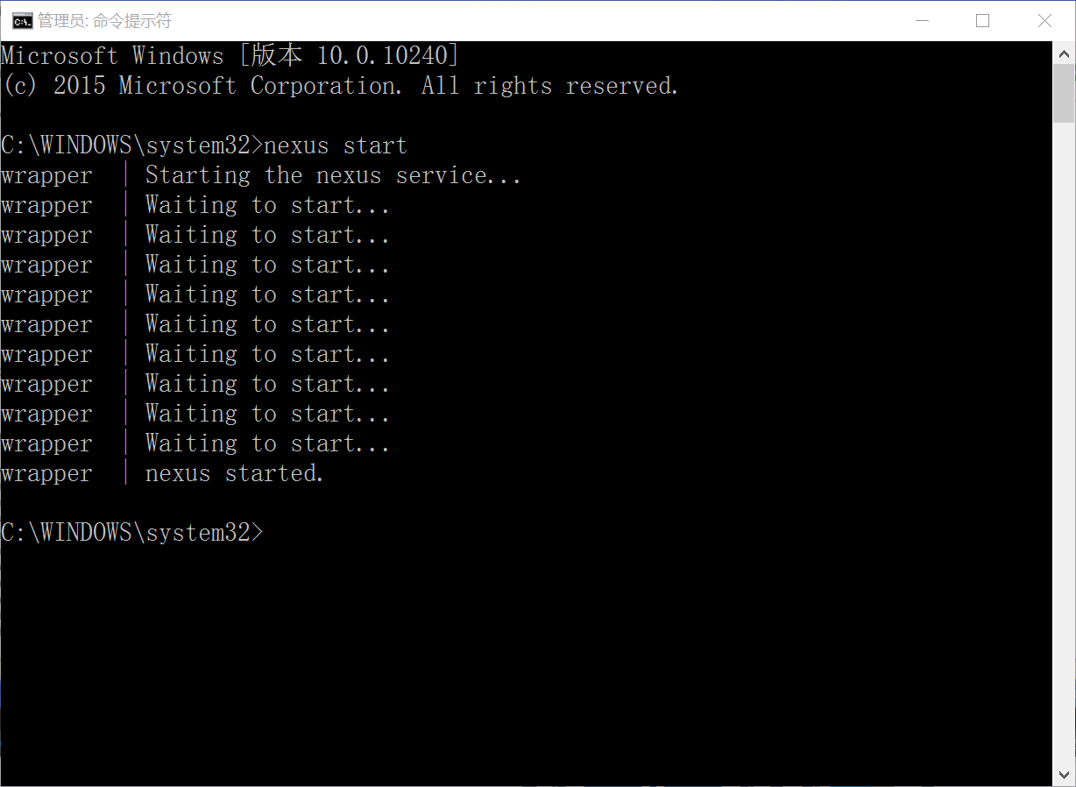

可访问：<http://localhost:8081/nexus>

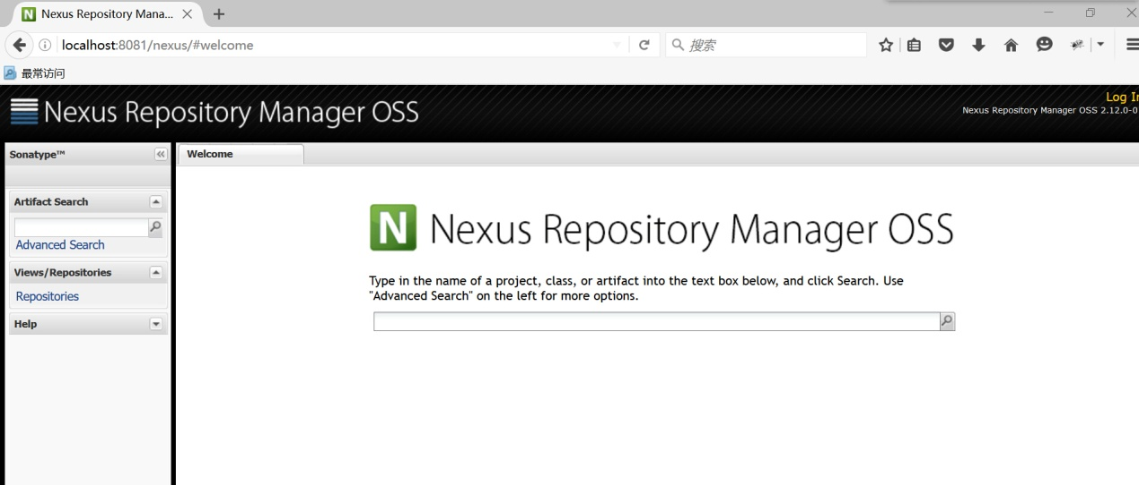

Login

用户名：admin

密码：admin123